JSD-A新款土壤紧实度测试仪
一、概述
1.1 主要用途及适用范围
JSD-A新款土壤紧实度测试仪内置GPS定位及深度测量系统，可同时显示土壤紧实度、测量深度及地理位置，与计算机连接后可自动生成每个测量点的土壤紧实度曲线并且可由多个测量点生成区域性土壤紧实度分布图且可自动生成相关数据链。
JSD-A新款土壤紧实度测试仪也被称作土壤坚实度和硬度测量仪，可用于野外测量土壤的紧实度，紧实的土壤可阻止水分的渗入，降低化肥的利用率，影响植物根系生长，导致作物减产。因此，得知土壤的紧实度显得尤为重要，本仪器可以更好的指导农业生产和公路建设。
1.2 产品特点
1.2.1 实时压强、位移显示；
1.2.2 存储方便，可存储100组数据；
1.2.3 触摸屏显示；
1.2.4中英文两种语言可切换；
1.2.5 可选时区；
1.2.6 具有自动关机功能；
1.2.7具有数据上传功能：利用DB9接口与计算机连接，上位机软件具有存储、打印功能。
二、 技术参数
1.3.1 精度：±1%；
1.3.2 测量深度：0~375mm；
1.3.3 最大负荷：10000Kpa；
1.3.4 分辨率：0.1Kpa；
1.3.5 输出接口：DB9插座；
1.3.6 电源：3.7V锂电池；
1.3.7 充电器：输入：AC 100~240V 50/60HZ，输出：DC 5V 1000mA；
1.3.8 操作温度：-10℃~﹢60℃；
1.3.9 工作时间：约10个小时；
1.3.10 重量：12.9Kg。
三、产品整体结构
3.1 外型结构

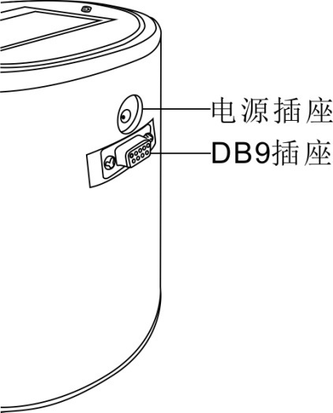
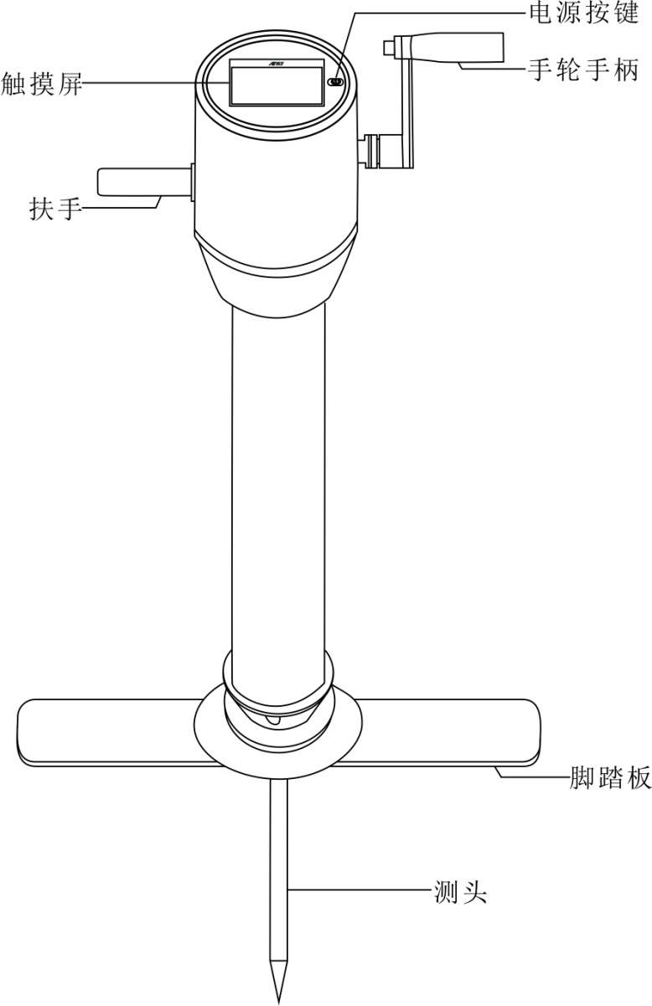
四、操作说明
4.1 功能简介
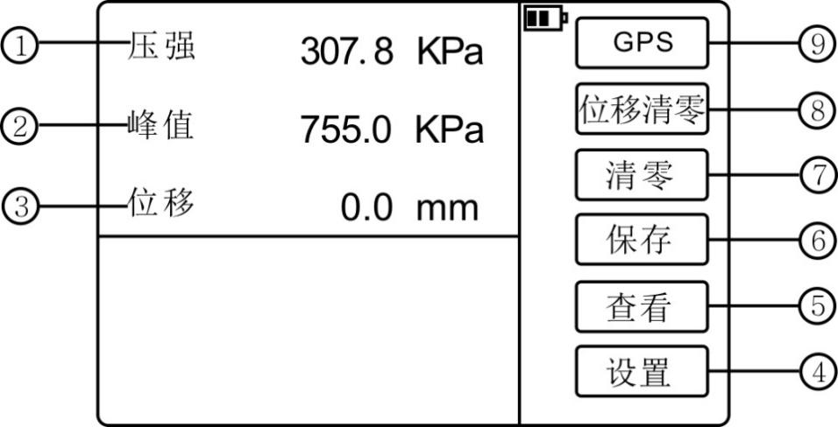
①、实时压强 ②、峰值显示
③、实时位移 ④、设置项
⑤、查看保存数据 ⑥、保存数据
⑦、峰值、压强清零 ⑧、位移清零
⑨、查看GPS定位数据
4.2 参数设置
4.2.1 设置项
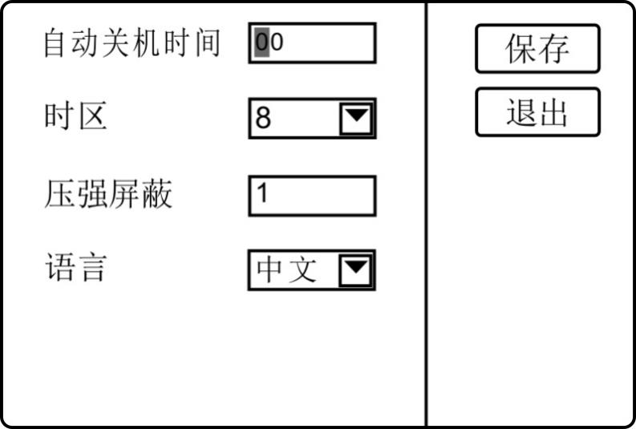
a、自动关机时间：可设置仪器自动关机时间（“00~99”分钟），“00”为不关机。用手指触摸设置框，屏幕会出现一个数字输入对话框，用户按照自己的需求输入数值，按“OK”后再按“保存”即可。如下图所示：
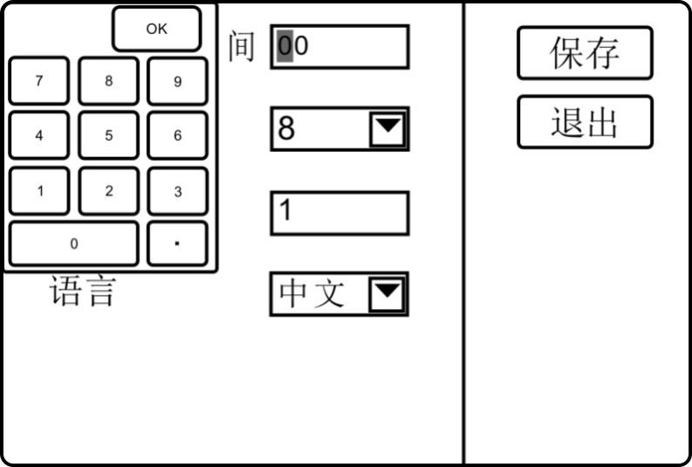
b、时区设置：用户可根据自己所处的时区来选择，有“-12~12”共24个时区可设置，下拉设置框即可选择，选择后按“保存”即可。
c、压强屏蔽：用户可根据自己的需要来选择取不取消屏蔽，取消屏蔽可显示最大负荷1%以下的数据，“1”为取消，“0”为不取消，选择后按“保存”即可。
d、语言：本仪器有中文和英语两种语言供用户选择，用户根据自己的需要来选择语言，选择后按“保存”即可。
4.2.2 数据查看
在测量界面按“查看”可进入数据查看界面，第一页显示的是位移数据。用户可根据自己的需要上传或者删除数据。如下图所示：
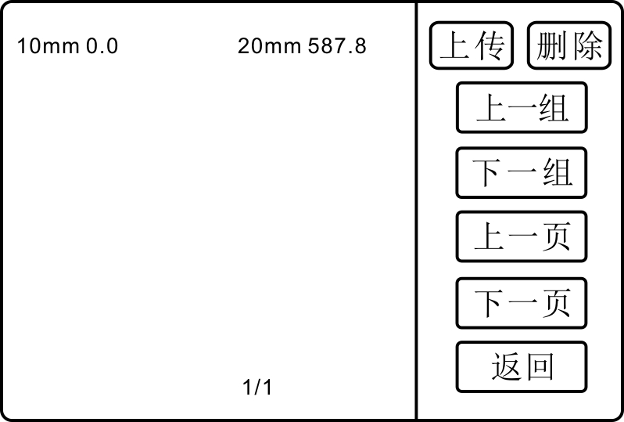
按“下一页”可查看保存的维度、经度和时间。用户可根据自己的需要上传或删除数据。如下图所示：
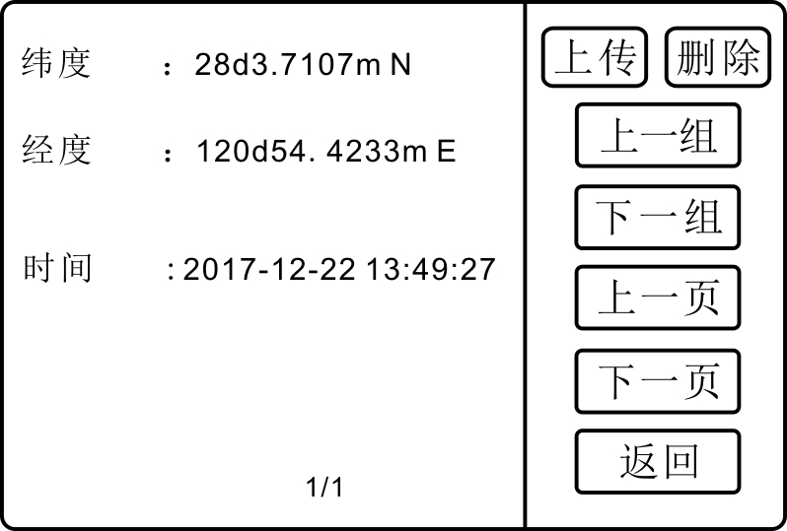
注意：本仪器不具备删除单组数据功能，只具备删除所有数据的功能。
4.2.3 数据保存
测量界面按“保存”即可存储数据，注意：位移为0时，数据无法保存。
4.2.3 GPS数据
本仪器可显示当前测量所处位置的经度和纬度，在测量界面按“GPS”即可查看。若有效为“1”时，表示当前数据为正确的GPS数据；若有效为“0”时，表示当前数据为错误的GPS数据。如下图所示：
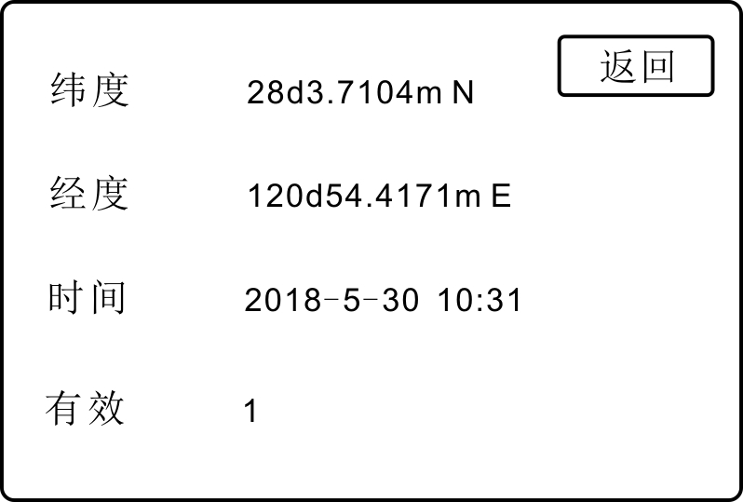
4.3 操作步骤
4.3.1 把仪器放置在需要测试的土壤表面。
4.3.2 双脚踩在脚踏板上使仪器固定在土壤中。
4.3.3 长按“电源按键”开机。
4.3.4 若数据不为零，请按“清零”键清零。
4.3.5根据土壤测量深度要求，平稳均匀地旋转手轮手柄至要求深度，按“保存”键保存测量数据。
4.3.6按“查看”键可查看保存的数据。
4.3.7测试完成后，关闭电源，清洁仪器以备下次使用。
五、数据输出
5.1 数据上传
a、通过DB9接口与数据查看界面的“上传”功能，可将本仪器的存储数据传输到电脑。
b、使用制造商提供的光盘，在电脑上安装好通讯软件并用数据线连接仪器和电脑，然后进入数据查看界面。
c、双击打开软件图标，打开软件；点击数据查看界面的“上传”即可连接上电脑。同时通讯软件会跳出一对话框，在此对话框内填写此次数据名称即可。
5.2 通讯软件操作方法
a、查看分布图：点击工具栏“分布图”图标，显示效果如下：
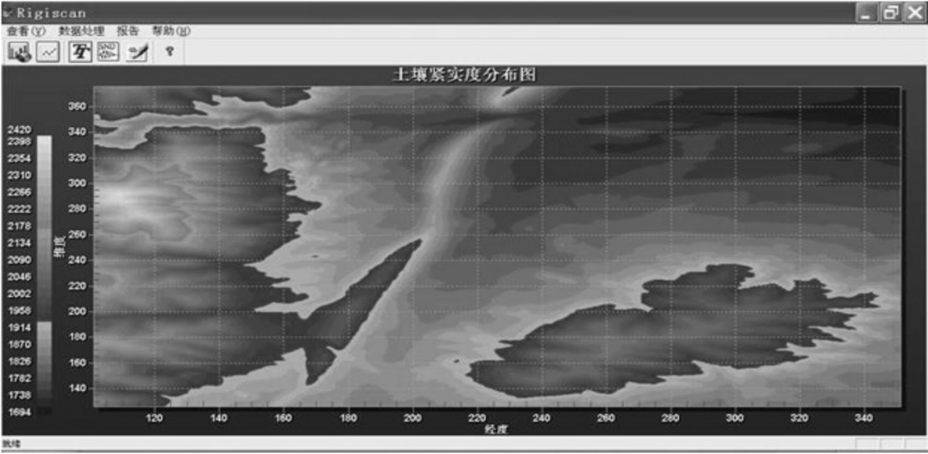
b、测试数据的导入操作如上步操作方法：
①、查看已导入数据：点击工具栏“曲线”图标，弹出“数据源”的对话框，在文件名称栏下选择所需查看的数据后点确定。
②、在右边的测试方位栏目下选择所需显示的那条（或同时显示多条）数据。
③、在测试方位栏下选择好数据后，再点曲线，在显示窗区域显示数据的曲线（若点数值，在深度与紧实度栏下显示出已保存的数值）。
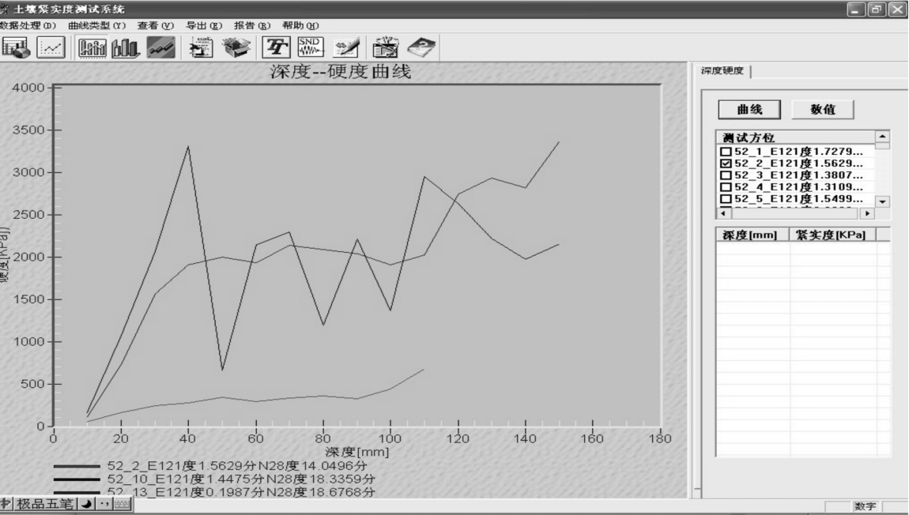
c、测试数据的导出操作如上步操作方法：
①、双击显示窗区域空白处，弹出“深度硬度曲线定制...”的对话框，在对话框的右下方点击输出。
②、在“输出深度硬度曲线...”的对话框内选择所需类型后点击输出即可（包括打印、数据报表导出、曲线图像都在此对话框内操作）。
六、注意事项、保养及维修
6.1 请使用配套的充电器充电，否则会引起电路故障，甚至引发火灾。
6.2 按电源键屏幕无显示时，表示电池无电，需要重新充电再使用。
6.3 请不要使用充电器额定电压以外的电源，否则可能会引起电击或火灾。
6.4 请勿敲击显示屏或将物体放在显示屏上。
6.5 使用和搬运过程中要轻拿轻放。
6.6 不要自行拆卸、修理或改造本机，这些行为可能会引起仪器永久性故障。
6.7 发生故障请与原购买处或本公司联系。
七、随机附件
1 | 新款土壤紧实度测试仪 | 1台
2 | 脚踏板 | 1个
3 | 橡胶套把手 | 1把
4 | 手轮手柄 | 1套
5 | 背带 | 2条
6 | 十字槽沉头螺钉 M6*12 | 4粒
7 | 充电器 | 1个
8 | 说明书 | 1份
9 | 检查证明书 | 1份
10 | 合格证 | 1张

